**DEDIČSTVO STAROVEKÉHO GRÉCKA**

**Starovekí Gréci (+ neskôr aj Rimania) položili v mnohých oblastiach života základy európskej civilizácie.**

**Prínos starovekého Grécka vidíme v týchto oblastiach:**

* **Spoločenské zriadenie: DEMOKRACIA, VOĽBY, TVORBA ZÁKONOV  
   ZHROMAŽDENIE, HLASOVANIE (parlament)** myšlienky **rovnosti** a **slobody** občanov
* **Literatúra a divadlo:** divadelné hry, ktoré sa hrajú dodnes - rozdelenie na tragédie a komédia -   
   autori ako Sofokles, Aristofanes a iní, stavba a usporiadanie **divadla**  
   Homér - eposy Ilias a Odysea
* **Vzdelanie**: Gréci kládli veľký dôraz na **vzdelanie**. Deti chodili do školy. Prvé **verejné** školy,   
   verejné prednášky.   
   Hľadanie **zmyslu** života, **podstaty** sveta a javov: **FILOZOFIA** - Sokrates,   
   Aristoteles   
   Platón

***Gymnázium*** *- pochádza z gréckeho slova GYMNASION - spočiatku verejné športoviská, neskôr verejné prednáškové sály, priestory.*

* **Veda a matematika**: dôležité objavy v matematike, základy **geometrie** - Pytagoras   
   Gréci boli vynikajúci v **astronómii**, **fyzike** (Archimedes).   
   Herodotos - „otec dejepisu“ - prvý známy dejepisec
* **Umenie**: staviteľstvo - divadlá, chrámy, štadióny, verejné budovy. Základy **stavebných** štýlov:  
   DÓRSKY IÓNSKY A  KORINTSKÝ

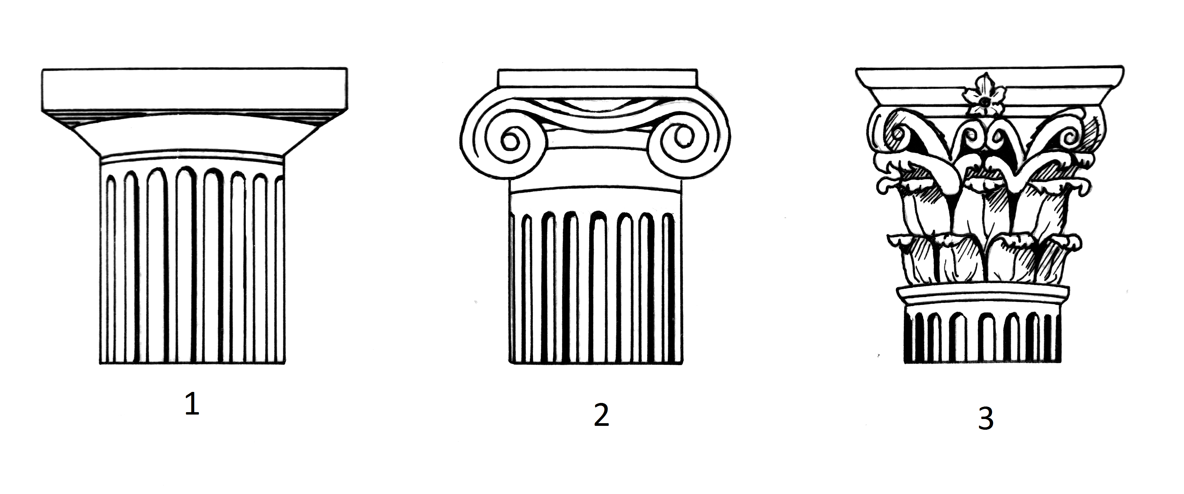

* **Lekárstvo**: hľadanie **vedeckej** príčiny chorôb, vyšetrovanie pacienta, fungovanie tela.  
   najznámejší - HIPPOKRATES - založil významnú **lekársku** školu

SLOVÁ, KTORÉ MAJÚ PÔVOD V STAROVEKOM GRÉCKU:

DEMOKRACIA, GYMNÁZIUM, MÚZEUM, KOZMOS, DIALÓG, GRAMATIKA, FILOZOFIA, LOGIKA, POÉZIA, DRÁMA A INÉ

**DEDIČSTVO STAROVEKÉHO GRÉCKA**

**Starovekí Gréci (+ neskôr aj Rimania) položili v mnohých oblastiach života základy európskej civilizácie.**

**Prínos starovekého Grécka vidíme v týchto oblastiach:**

* **Spoločenské zriadenie: DEMOKRACIA, VOĽBY, TVORBA ZÁKONOV  
   ZHROMAŽDENIE, HLASOVANIE (parlament)** myšlienky ­­­­____________ a ____________ občanov
* **Literatúra a divadlo:** divadelné hry, ktoré sa hrajú dodnes - rozdelenie na tragédie a komédia -   
   autori ako Sofokles, Aristofanes a iní, stavba a usporiadanie __________  
   Homér - eposy Ilias a Odysea
* **Vzdelanie**: Gréci kládli veľký dôraz na **___________**. Deti chodili do školy. Prvé ________ školy,   
   verejné prednášky.   
   Hľadanie ___________ života, ____________sveta a javov: **FILOZOFIA** - Sokrates,   
   Aristoteles   
   Platón

***Gymnázium*** *- pochádza z gréckeho slova GYMNASION - spočiatku verejné športoviská, neskôr verejné prednáškové sály, priestory.*

* **Veda a matematika**: dôležité objavy v matematike, základy ______________ - Pytagoras   
   Gréci boli vynikajúci v ____________, ______________ (Archimedes).   
   Herodotos - „otec dejepisu“ - prvý známy dejepisec
* **Umenie**: staviteľstvo - divadlá, chrámy, štadióny, verejné budovy. Základy _____________ štýlov:  
   DÓRSKY IÓNSKY A  KORINTSKÝ



* **Lekárstvo**: hľadanie ___________ príčiny chorôb, vyšetrovanie pacienta, fungovanie   
   tela. najznámejší - HIPPOKRATES - založil významnú _________ školu

SLOVÁ, KTORÉ MAJÚ PÔVOD V STAROVEKOM GRÉCKU:

DEMOKRACIA, GYMNÁZIUM, MÚZEUM, KOZMOS, DIALÓG, GRAMATIKA, FILOZOFIA, LOGIKA, POÉZIA, DRÁMA A INÉ